Предмет: Биология
Экзамен: ОГЭ
Класс: 9
Сезон: 21-22
Тема: ТРЕБУЕТ ПРОВЕРКИ (тема в имени файла не указана)
Задание 1
Тип: короткий ответ
Условие:
На рисунке изображены различные по форме листья растений плюща одного вида, выросших в разных условиях среды.
Какое ОБЩЕЕ свойство живых систем иллюстрирует данный рисунок?
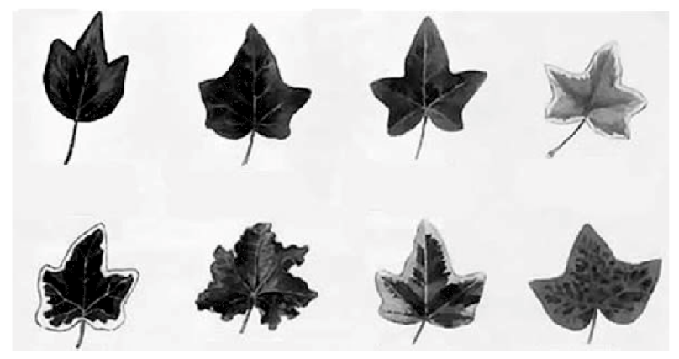
Ответ:
изменчивость
Решение:
На рисунке видно, что в разных условиях у плюща развиваются различные формы листовой пластинки, что происходит благодаря модификационной изменчивости. То есть общее свойство живых систем — изменчивость.
Задание 2
Тип: один ответ
Условие:
В митохондриях, в отличие от хлоропластов, происходит процесс:
Варианты:
1) Восстановления углекислого газа
2) Синтеза глюкозы
3) Удвоения молекул ДНК
4) Окисления пировиноградной кислоты
Ответ: 4
Решение:
В митохондриях происходит окисление пировиноградной кислоты до углекислого газа и воды. Восстановление и синтез глюкозы происходит в процессе фотосинтеза в хлоропластах. Удвоение молекул ДНК может происходить как в митохондриях, так и в хлоропластах.
Задание 3
Тип: один ответ
Условие:
Споры бактерий, в отличие от спор грибов:
Варианты:
1) Выполняют функцию питания и дыхания
2) Необходимы для размножения и расселения на новые места
3) Служат приспособлением к перенесению неблагоприятных условий
4) Образуются в результате полового размножения
Ответ: 3
Решение:
Бактерии образуют споры для переживания неблагоприятных условий. Споры грибов и растений необходимы для размножения и расселения.
Задание 4
Тип: один ответ
Условие:
Изображённое на рисунке Б растение имеет угнетённый вид, так как испытывает:
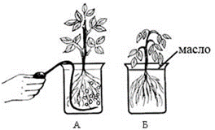
Варианты:
1) Недостаток кислорода в воде
2) Недостаток молекулярного азота
3) Недостаток углекислого газа
4) Затруднения в передвижении минеральных веществ
Ответ: 1
Решение:
На рисунке Б в воду добавили масло (жидкий жир), который задерживает прохождение воздуха и растение испытывает недостаток кислорода.
Задание 5
Тип: один ответ
Условие:
Промежуточными хозяевами паразитических червей называют те организмы, в которых:
Варианты:
1) Живут и размножаются взрослые особи
2) Взрослые особи живут, но не размножаются
3) Паразиты откладывают яйца
4) Живут и развиваются личинки паразита
Ответ: 4
Решение:
У паразитов есть основной и промежуточный хозяин. В основном хозяине происходит половое размножение паразита, в промежуточном — бесполое. То есть, в промежуточном хозяине живут и развиваются личинки паразита.
Задание 6
Тип: один ответ
Условие:
Череп человека, в отличие от черепа человекообразной обезьяны, имеет:
Варианты:
1) Костные швы
2) Дифференцированные зубы
3) Носовые кости
4) Подбородочный выступ
Ответ: 4
Решение:
У человека, в отличие от человекообразных обезьян, в черепе имеется подбородочный выступ, который развился в связи с появлением речи.
Задание 7
Тип: один ответ
Условие:
Какой отдел головного мозга человека регулирует работу эндокринной системы?
Варианты:
1) Средний
2) Мозжечок
3) Продолговатый
4) Промежуточный
Ответ: 4
Решение:
Работу эндокринной системы регулирует гипофиз, который является частью промежуточного мозга.
Задание 8
Тип: один ответ
Условие:
Какие кости скелета человека соединены полуподвижно?
Варианты:
1) Позвоночника
2) Черепа
3) Коленного сустава
4) Плечевого пояса
Ответ: 1
Решение:
Позвонки и ребра соединяются полуподвижно, кости черепа — неподвижно, кости свободной верхней и нижней конечности — подвижно.
Задание 9
Тип: один ответ
Условие:
При пересадке органов человека необходимо решить проблему:
Варианты:
1) Снижения артериального давления
2) Преодоления иммунной реакции организма
3) Поддержания постоянства состава внутренней среды
4) Обеспечения организма витаминами
Ответ: 2
Решение:
При пересадке органов от донора к реципиенту необходимо решить проблему преодоления иммунной реакции организма, чтобы у организма реципиента не произошло отторжение органа.
Задание 10
Тип: один ответ
Условие:
Какие питательные вещества поступают в кровь человека в процессе всасывания через ворсинки тонкой кишки?
Варианты:
1) Аминокислоты
2) Полисахариды
3) Липиды
4) Нуклеиновые кислоты
Ответ: 1
Решение:
В процессе всасывания через ворсинки тонкой кишки в кровь поступают мономеры (аминокислоты). Полисахариды, липиды, нуклеиновые кислоты — это сложные органические вещества, которые расщепляются в тонком кишечнике.
Задание 11
Тип: один ответ
Условие:
В какой части глазного яблока человека возникает изображение?
Варианты:
1) На сетчатке
2) В хрусталике
3) В зрачке
4) В роговице
Ответ: 1
Решение:
Изображение возникает на сетчатке. Хрусталик и роговица являются частями оптической системы глаза. Зрачок регулирует поток света.
Задание 12
Тип: один ответ
Условие:
Что характерно для внешнего торможения рефлексов?
Варианты:
1) Формируется в нейронах вегетативной нервной системы
2) Образуется под влиянием условного раздражителя
3) Появляется при возникновении сильного раздражителя
4) Не развивается в нейронах функционирующей рефлекторной дуги
Ответ: 3
Решение:
Внешнее торможение условных рефлексов возникает под влиянием сильных, посторонних раздражителей, вызывающих новую рефлекторную реакцию.
Задание 13
Тип: один ответ
Условие:
С чего следует начать оказывать первую доврачебную помощь пострадавшему с открытым переломом бедренной кости?
Варианты:
1) С наложения шины
2) С транспортировки в лечебное учреждение
3) С вызова врача
4) С остановки кровотечения
Ответ: 4
Решение:
Для открытого перелома характерно обильное кровотечение. При сильном кровотечении необходимо сначала его остановить, а затем приступать к наложению шины.
Задание 14
Тип: один ответ
Условие:
Основной фактор, обеспечивающий ярусное распределение растений в лесу:
Варианты:
1) Степень освещённости
2) Состояние атмосферного давления
3) Влажность почвы
4) Содержание углекислого газа в воздухе
Ответ: 1
Решение:
Растения в лесу располагаются ярусами, чтобы каждое из растений получало достаточное (необходимое ему) количество света.
Задание 15
Тип: один ответ
Условие:
Согласно учению В. И. Вернадского о биосфере, известняки, каменный уголь образовались в результате:
Варианты:
1) Деятельности живых организмов
2) Горообразовательных процессов
3) Вулканической деятельности
4) Оседания космической пыли
Ответ: 1
Решение:
Известняк и каменный уголь образовались в результате деятельности живых организмов, так как относятся к биогенному веществу биосферы. Биогенное вещество — осадочные породы, состоящие из продуктов жизнедеятельности живых организмов или представляющие собой их разложившиеся остатки.
Задание 16
Тип: ТРЕБУЕТ ПРОВЕРКИ (ключ не удалось прочитать)
Условие:
В приведённой ниже таблице между позициями первого и второго столбца имеется взаимосвязь.
Какое понятие следует вписать на место пропуска в этой таблице?
Целое | Часть
… | Шляпка
Почки | Почечные чешуйки
Ответ: ТРЕБУЕТ ПРОВЕРКИ (ключ не удалось прочитать)
Решение:
Частью почки являются почечные чешуйки. Значит, необходимо определить частью чего является шляпка. Это часть плодового тела гриба, как и ножка.
При мейозе уменьшается вдвое число хромосом. Мейоз состоит из двух последовательных делений, удвоение ДНК происходит только перед первым делением мейоза.
Задание 17
Тип: несколько ответов
Условие:
Изучите график зависимости относительной скорости фотосинтеза от концентрации углекислого газа (по оси x отложена концентрация углекислого газа (%), а по оси y — относительная скорость фотосинтеза (усл. ед.)).
Какие два из приведенных описаний наиболее точно характеризуют данную зависимость?
Скорость фотосинтеза:
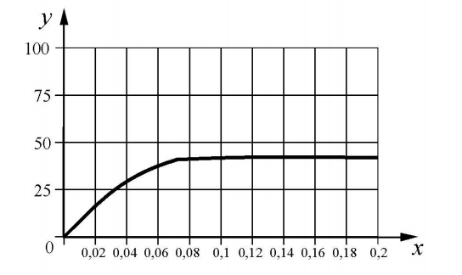
Варианты:
1) Растет постоянно во всём диапазоне измерений концентрации углекислого газа
2) Растет только в диапазоне концентрации углекислого газа от 0,06% до 0,1%
3) Постоянна при концентрации углекислого газа от 0,1% до 0,2%
4) Снижается после достижения концентрации углекислого газа 0,08%
5) Увеличивается при росте концентрации углекислого газа от 0 до 0,07%
Ответ: 3, 5
Решение:
На графике видно, что скорость фотосинтеза растет при росте концентрации углекислого газа от 0 до 0,07% и остается постоянной при концентрации CO_(2 )от 0,1% до 0,2%.
Задание 18
Тип: несколько ответов
Условие:
Выберите три верно обозначенные подписи к рисунку строения яйцеклетки.
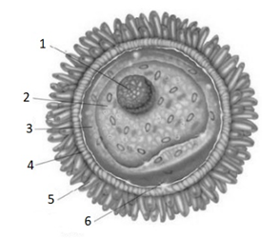
Варианты:
1) 1 — ядро
2) 2 — овоплазма
3) 3 — прозрачная мембрана
4) 4 — фолликулярные клетки
5) 5 — желточная мембрана
6) 6 — полярная зона
Ответ: 1, 2, 6
Решение:
На рисунке цифрами обозначены: 1 —ядро, 2 — овоплазма, 3 — желточная мембрана, 4 — прозрачная мембрана, 5 — лучистый венец (фолликулярные клетки), 6 — полярная зона.
Задание 19
Тип: несколько ответов
Условие:
Укажите примеры предупреждающей окраски как формы приспособленности организмов к условиям внешней среды.
Варианты:
1) Чередование чёрных и жёлтых полос на брюшке у осы
2) Песчаная окраска спинной стороны тела донных рыб
3) Жёлто-бурый цвет шерсти грызунов пустыни
4) Чёрные пятна на красных крыльях у божьей коровки
5) Белая окраска полярной куропатки зимой
6) Яркая окраска гусениц некоторых бабочек
Ответ: 1, 4, 6
Решение:
Предупреждающая окраска — вид окраски и формы, при которой несъедобные животные обладают яркой, обычно пёстрой, окраской. Например, чередование черных и желтых полос на брюшке у осы, черные пятна на красных крыльях божьей коровки, яркая окраска гусениц.
Задание 20
Тип: последовательность
Условие:
Установите соответствие между характеристикой вида Дельфин обыкновенный (дельфин-белобочка) и критерием вида, к которому эту характеристику относят: к каждому элементу первого столбца подберите соответствующий элемент из второго столбца.
ХАРАКТЕРИСТИКА | КРИТЕРИЙ ВИДА
А) Животные обитают в водной среде;  Б) Величина тела–160–260 сантиметров;  В) Самцы на 6–10 см крупнее самок;  Г) Животные ведут стадный образ жизни;  Д) Беременность самок продолжается 10–11 месяцев;  Е) Хищники питаются разными видами рыб. | 1) Морфологический;  2) Физиологический;  3) Экологический.
Варианты: ТРЕБУЕТ ПРОВЕРКИ (перенесите список вариантов из условия в поле «Варианты»)
Ответ: 311323
Решение:
Морфологический критерий описывает внешнее строение особей вида, например, размеры тела, внешний половой диморфизм. Физиологический критерий — процессы жизнедеятельности особей вида, например, длительность беременности, количество приплода. Экологический критерий — условия внешней среды, необходимые для существования данного вида, например, среда обитания, образ жизни, тип питания.
Задание 21
Тип: последовательность
Условие:
Установите последовательность процессов, происходящих при обмене углеводов в организме человека. Запишите в ответ соответствующую последовательность цифр.
Варианты:
1) Анаэробное расщепление глюкозы;
2) Расщепление крахмала под действием ферментов слюны;
3) Всасывание глюкозы в кровь и транспорт к клеткам тела;
4) Расщепление углеводов под действием ферментов поджелудочного сока;
5) Полное окисление до углекислого газа и воды.
Ответ: 24315
Решение:
Сначала полисахариды (например, крахмал) начинают расщепляться в ротовой полости под действием ферментов слюны. Далее происходит окончательное расщепление углеводов в двенадцатиперстной кишке под действием ферментов поджелудочного сока. В ворсинках тонкой кишки глюкоза (мономер) всасывается в кровь и транспортируется к клеткам тела. В цитоплазме клеток тела происходит анаэробное (бескислородное) расщепление глюкозы до пировиноградной кислоты (ПВК). И в митохондриях ПВК окисляется до углекислого газа и воды.
Задание 22
Тип: последовательность
Условие:
Вставьте в текст «Типы клеток» пропущенные термины из предложенного перечня, используя для этого цифровые обозначения. Запишите в текст цифры выбранных ответов, а затем получившуюся последовательность цифр (по тексту) впишите в приведённую ниже таблицу.
ТИПЫ КЛЕТОК
Первыми на пути исторического развития появились организмы, имеющие мелкие клетки с простой организацией, — ________ (А). Эти доядерные клетки не имеют оформленного ________ (Б). В них выделяется лишь ядерная зона, содержащая ________ (В). Такие клетки есть у современных ________ (Г) и синезелёных водорослей.
Перечень терминов:
Варианты:
1) Линейная хромосома;
2) Прокариотные;
3) Цитоплазма;
4) Кольцевая молекула ДНК;
5) Ядро;
6) Одноклеточное животное;
7) Бактерия;
8) Эукариотные;
Ответ: 2547
Решение:
Первыми появились прокариоты, доядерные организмы, которые не имеют оформленного ядра. Их наследственный материал расположен в цитоплазме и представляет собой кольцевую молекулу ДНК. Прокариотами являются бактерии, в том числе цианобактерии (сине-зеленые водоросли).
Задание 23
Тип: последовательность
Условие:
Рассмотрите фотографию кошки шоколадного оттенка. Выберите характеристики, соответствующие внешнему строению кошки, по следующему плану: окрас шерсти, форма ушей, форма головы, форма глаз.
А) Окрас шерсти:
Б) Форма ушей:
В) Форма головы (без ушей)
Г) Форма глаз:
Запишите в ответ цифры, расположив их в порядке, соответствующем буквам АБВГ.
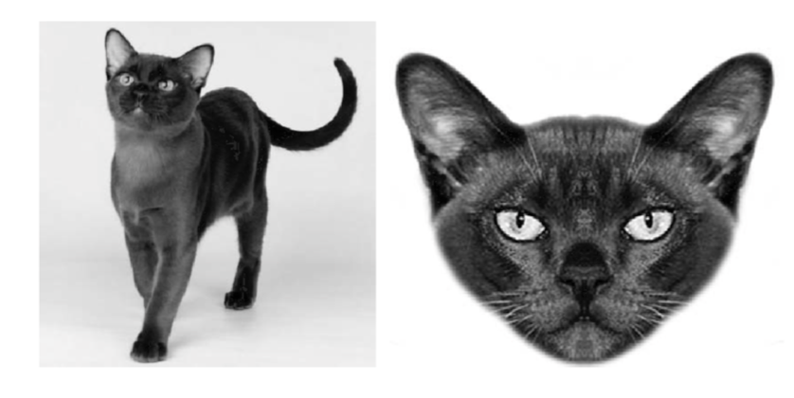
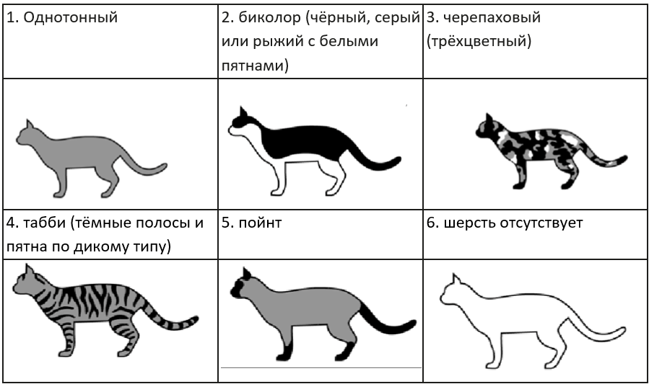
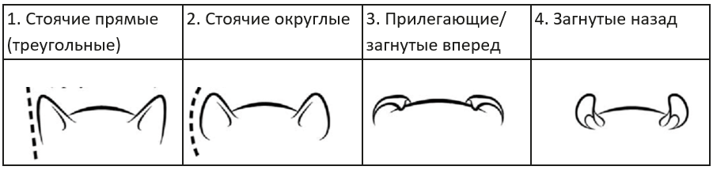
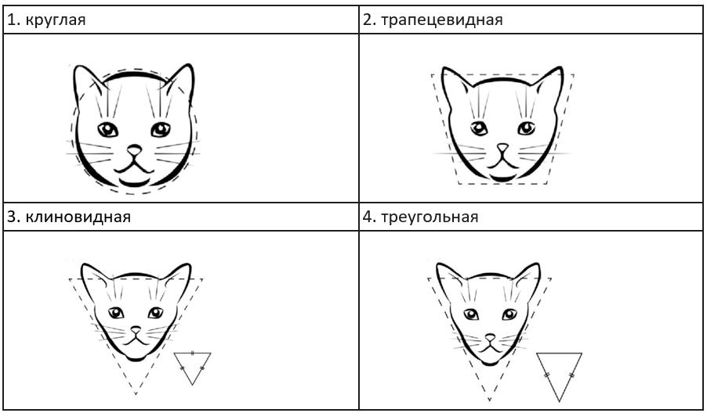
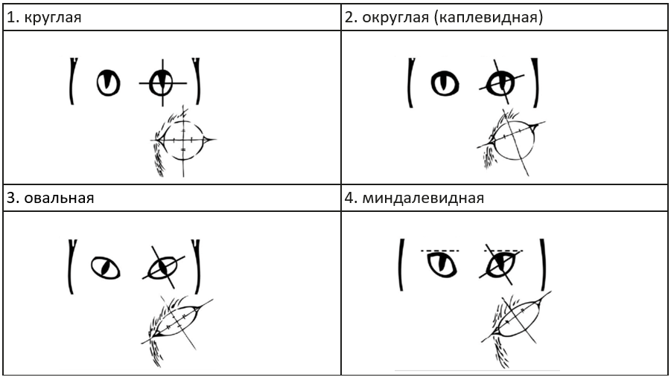
Варианты: ТРЕБУЕТ ПРОВЕРКИ (перенесите список вариантов из условия в поле «Варианты»)
Ответ: 1134
Решение:
У кошки, изображенной на рисунке однотонный окрас шерсти, треугольная форма ушей, клиновидная форма головы и миндалевидная форма глаз.

